Практическая работа 13

Тема: Оформление перевозочных документов при международной перевозке.
Цель: иметь общее представление о порядке оформления накладной на опасные грузы при международных перевозках.
Задание:
1. Сделать выписку из приложения 2 ППОГ для опасного груза, согласно исходных данных.
2. Заполнить накладную СМГС для опасного груза, согласно исходных данных.
3. Описать требования к оформлению документов СМГС.

Исходные данные:
Оформить накладную на повагонную отправку по следующим данным:
1.Станция отправления – Татьянка Прив. ж.д.
2.Грузоотправитель – ОАО «Транссервис» , г.Волгоград
3.Станция назначения – ЭРЛЯНЬ Китайских ж.д.
4.Грузополучатель – ЭРЛЯНСКОЕ ООО «АНТАЙ-Нефть» КНР ВНУТРЕННЯЯ МОНГОЛИЯ, 011100, г. ЭРЛЯНЬ ул. СИНЬХУА, 8
5.Пограничные станции перехода – НАУШКИ В - Сиб. ж. д. СУХЭ-БАТОР–ДЗАМЫНЬ-УДЭ-ЭРЛЯНЬ
6.Наименование груза – Бензин моторный (автомобильный) неэтилированный марки Нормаль-80 н/зт. Плотность- 0,010; уд.вес - 0,7168; Температура- 7С
7.Число мест –
8.Род упаковки – н/у
9.Вес (кг) определён отправителем – 51300 кг.
10.Документы, приложенные отправителем: Паспорт на Бензин моторный (автомобильный) неэтилированный марки Нормаль-80 н/зт, ГТД 10607052/080212/0000272, копия ГТД 4 штуки, счёт-фактура 006 от 07.02.2017, инвойс №98 от 24.09.2016 г.
11.Особые заявления отправителя – оплата по РЖД ОАО «Транссервис» 12 Провозная плата от до – Татьянка - Наушки
13 Вагон – ЦС 76145323 СОБ, грузоподъемность- 69 т, 4-хосн, тара 23.2 т.
14 Класс – -
15 Расчётный вес (кг) – -
16 Схема – -
17 Сообщение – РЖД - КНР
18 Сумма в рублях – -
19 Всего взыскать с отправителя (прописью) –
20 Отметки о расчётах платежей – Место расчёта ЦФТО, Форма расчёта – безналичный централизованный.

Порядок выполнения практической работы:
- Выполняется выписка из Приложения № 2 ППОГ для опасного груза согласно исходным данным:
1.1 Надлежащее наименование груза -
1.2 Наименование груза –
1.3 Номер ООН-
1.4 Номер АК-
1.5 Классификационный шифр –
1.6 Род вагона-
1.7 Вид отправки –
1.8 Номер знака опасности –
1.9 Специальные трафареты-
1.10 Штемпели опасности-
2. Заполняется накладная СМГС для опасного груза бензин моторный,
согласно исходным данным.

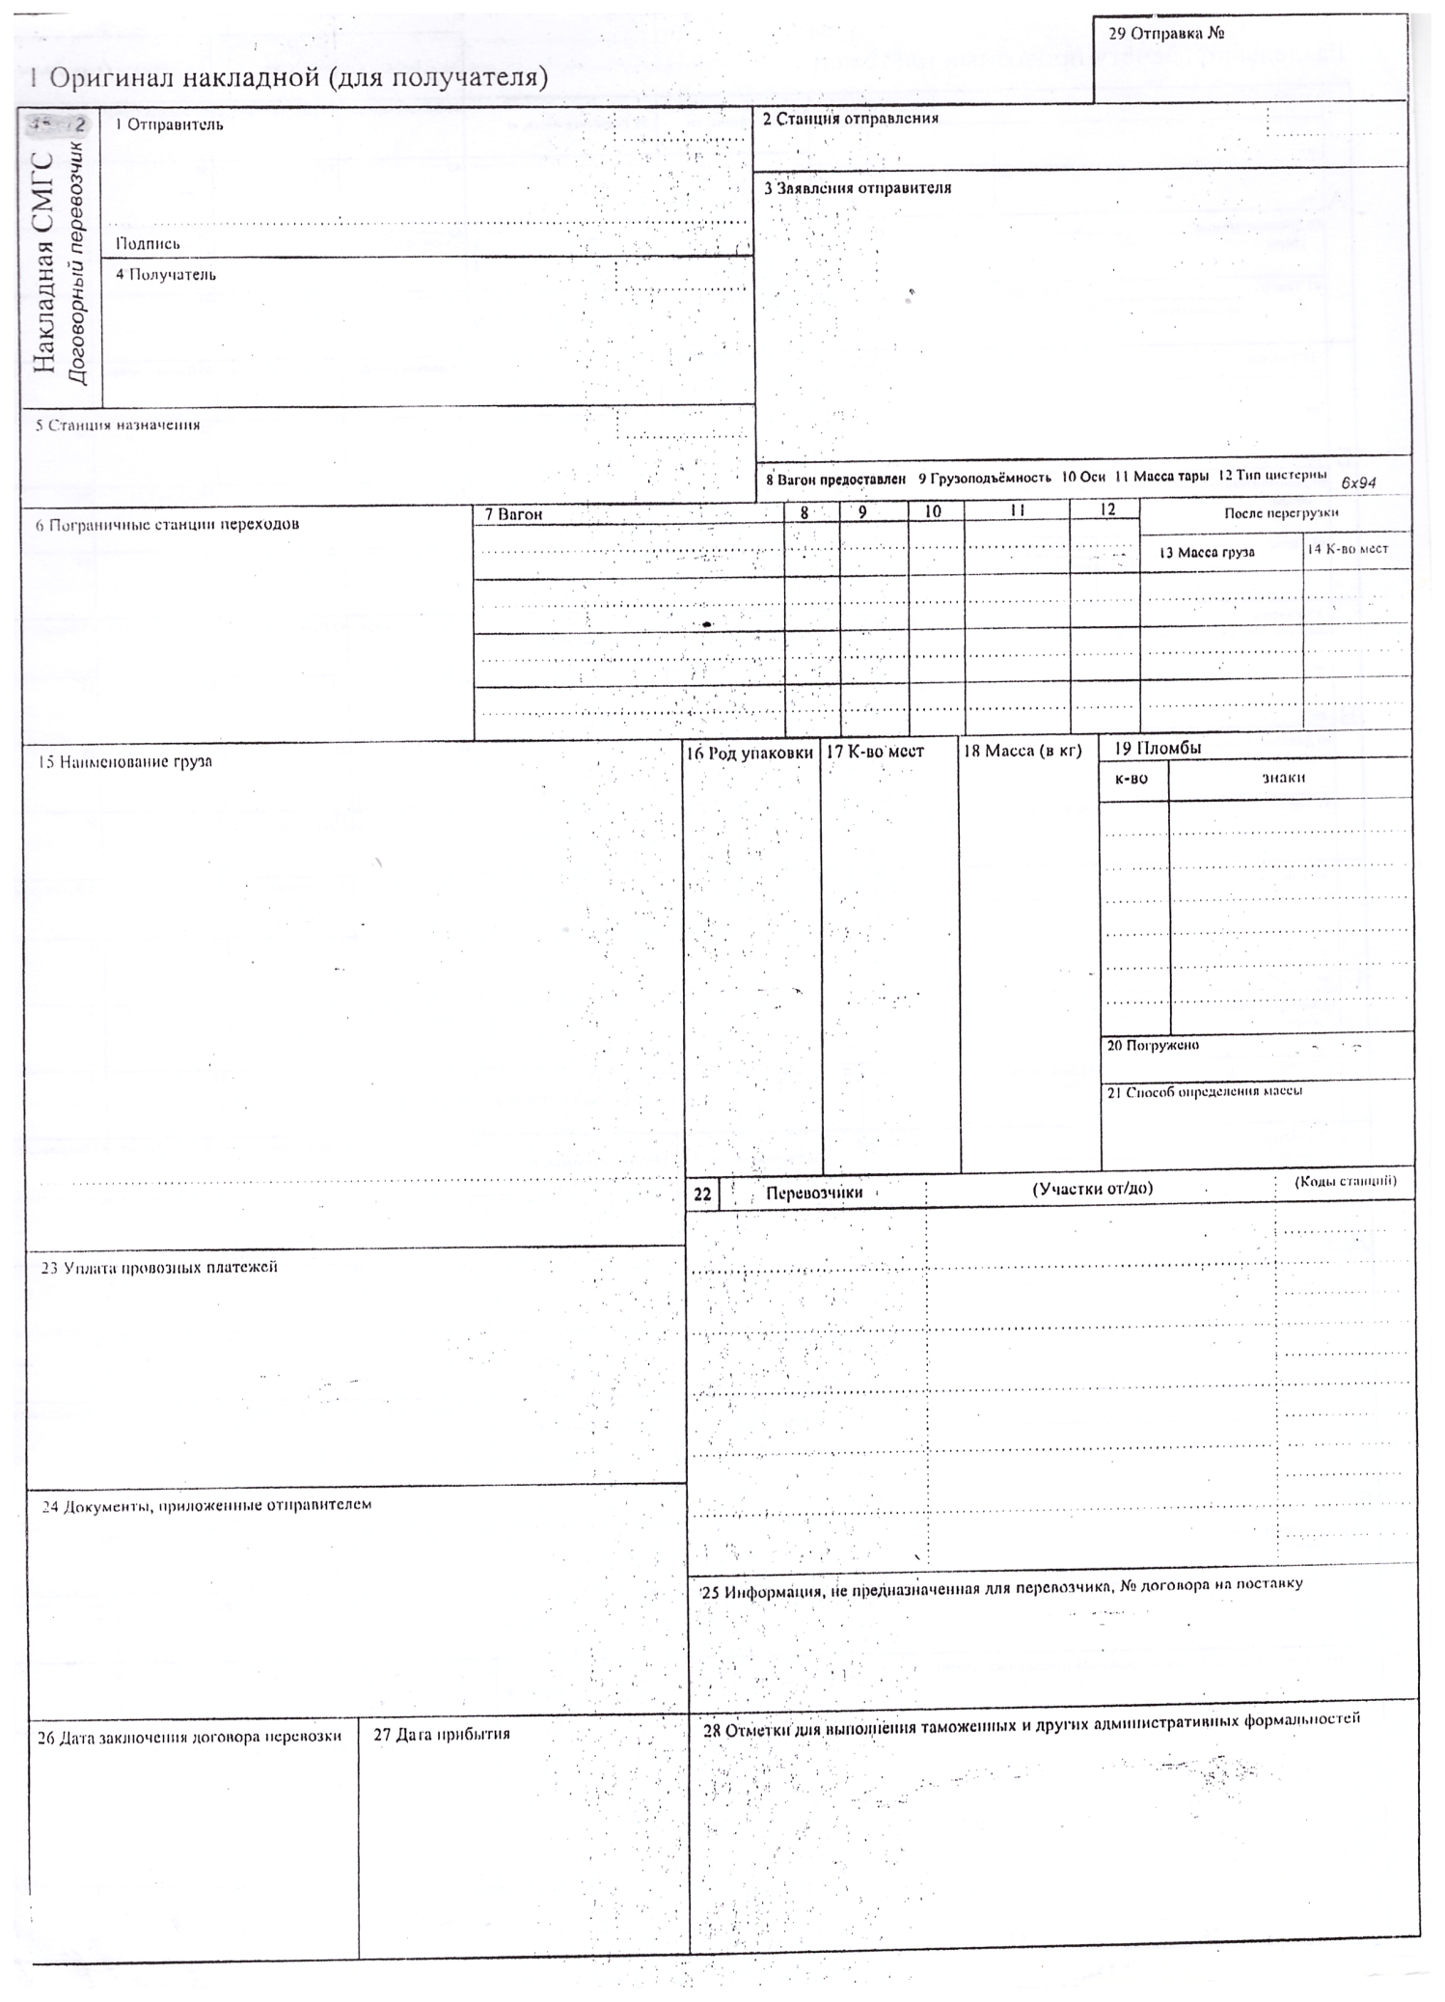

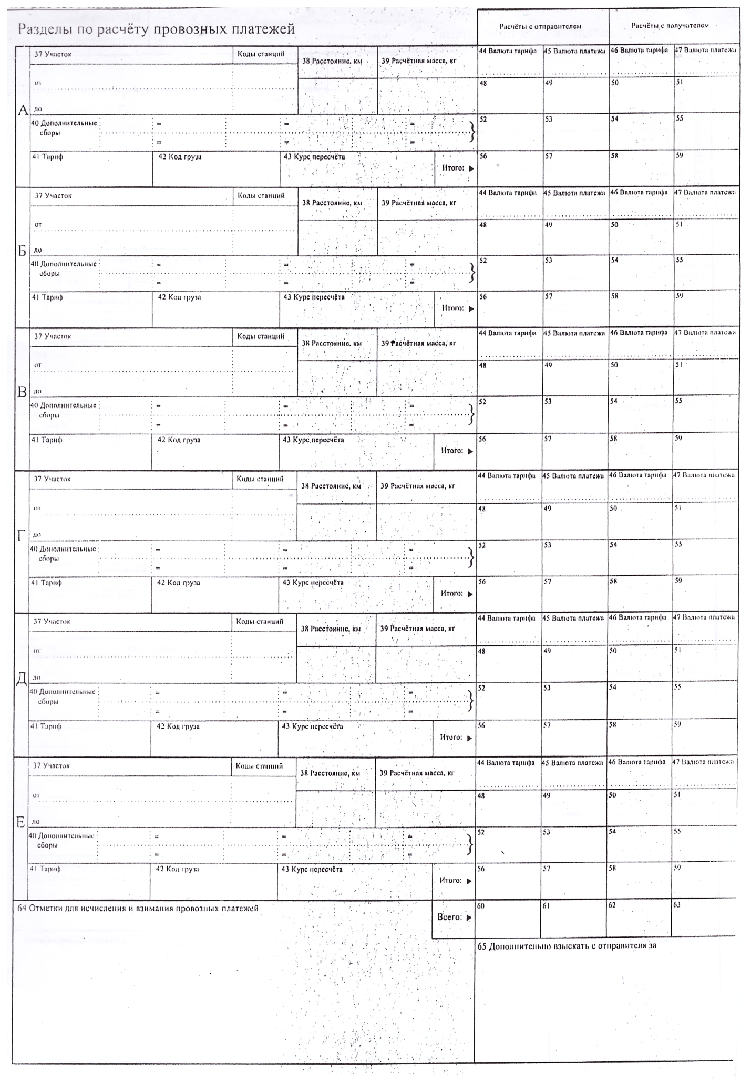

Вопросы для контроля знаний
1. Общие правила заполнения железнодорожной накладной в СМГС:
________________________________________________________________________________________________________________________________________________________________________________________________________________________________________________________________________________________________________________________________________________________________________________________________________________________________________________________________________________________________________________________________________________________________________________________________________________________________________________________________________________________________________________________________________________________________________________________________________________________________________________________________________________________________________________________________________________________________________________________________________________________________________________________________________________________________________________________________________________________________________________________________________________________________________________________________________________________________________________________________________________________________________________________________________________________________________________________________________________________________________________________________________________________________________________________________________________________________________________

2. Порядок заполнения графы наименование груза при перевозке
опасных грузов в международных перевозках. __________________________________________________________________________________________________________________________________________________________________________________________________________________________________________________________________________________________________________________________________________________________________________________________________________________________________________________________________________________________________________________________________________________________________________________________________________________

3. Особые отметки в накладной на СМГС ____________________________________________________________________________________________________________________________________________________________________________________________________________________________________________________________________________________________________________________________________________________________________________________________________________________________________________________________________________________________________________________________________________________________________________________________________________________________________________________________________________________________________________________________________________________________________________________________________________________________________________________________________________________________________________________________________________________________

